新 书 推 荐

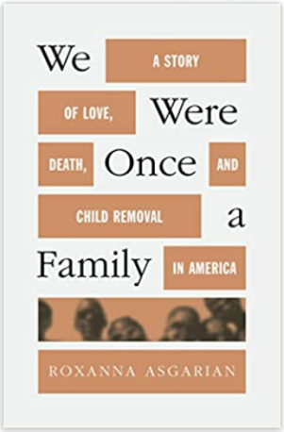
中文书名：《我们曾经是一家人：有关爱、死亡和儿童迁徙的故事》
英文书名：We Were Once a Family: A Story of Love, Death, and Child Removal in America
作 者：Roxanna Asgarian
出 版 社：Farrar, Straus and Giroux
代理公司：Stuart Krichevsky /ANA/Zoey
页 数：320页
出版时间：2023年3月
代理地区：中国大陆、台湾
审读资料：电子稿
类 型：非小说
A finalist for the 2023 National Book Critics Circle Award
A Washington Post best nonfiction book of 2023 | Winner of the Carnegie Medal for Excellence in Nonfiction
A New York Times Book Review Editors’ Choice | One of Publishers Weekly's best nonfiction books of 2023
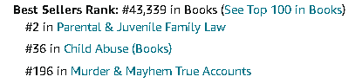
内容简介：

这是一个令人震惊的，深入报道的谋杀-自杀事件，夺去了六个孩子的生命——一次对美国寄养系统的严厉起诉。

2018年3月26日，救援人员在太平洋海岸公路旁的悬崖底部发现了一辆皱巴巴的SUV车，以及两名女性和几名儿童的尸体。调查人员很快得出结论，这次事故是一场谋杀自杀案，但故事的内容更丰富: 事实证明，詹妮弗和莎拉·哈特是一对白人夫妇，她们在2006年和2008年收养了来自德克萨斯州两个不同家庭的六个黑人孩子。然而，在这个家庭充满爱意的外表背后，却是一种虐待和忽视的模式，随着这对夫妇让孩子退学并搬到全国各地，这种模式被忽视了。得克萨斯州对这两个人一无所知，于是给了她们六个孩子的监护权，并以灾难性的后果而结束。

有如阿德里安·尼科尔·勒布朗（Adrian Nicole LeBlanc）的《随机家庭》（Random Family）和其他调查性新闻的经典作品，罗克珊娜·阿斯加里安的《我们曾经是一家人》揭示了生命的脆弱；它也是对造成这场悲剧的寄养和收养制度的惊人揭露。作为休斯顿的一名记者，阿斯加里安成为第一位将孩子原生家庭置于故事中心的记者。我们跟随作者，面对国家机构的顽固立场，该机构每年以儿童福利的名义将成千上万的儿童从原生家庭带走，而往往没有考虑替代方案。她的报告揭露了持续存在的种族偏见和腐败，有色人种的孩子在没有正当理由的情况下被迫与亲生父母分离。以此塑造了一个引人入胜的故事和一个被广泛报道的控诉，这一系统还会让美国最脆弱的儿童失望，同时颠覆了他们的家庭生活。

作者简介：

罗克珊娜·阿斯加里安(Roxanna Asgarian)是一位德克萨斯州记者，她为《德克萨斯州论坛报》撰写关于法院和法律的文章。她的作品曾刊登在《华盛顿邮报》，《纽约》和《德克萨斯月刊》等刊物中。她因《我们曾经是一家人》获得2022年J·安东尼·卢卡斯进步奖。

媒体评价：

“阿斯加里安的处女作全面而大胆地审视了寄养和收养系统中的系统性问题。情绪激动，动辄激怒，这导致了一场激烈的控诉。这是一本敏感、慷慨激昂、令人大开眼界的必读书。
---《出版者周刊》（Publishers Weekly）(星级评论)
“一次彻底的检查。阿斯加里安清楚地表明，一个功能失调的制度是如何依赖于种族主义的假设。完全令人信服。一个发人深省的行动号召。”
---- 《柯克斯评论》（Kirkus Reviews）

“罗克珊娜·阿斯加里安揭示的不仅仅是那次令人震惊的车祸事件的细节——在这本引人入胜且令人深感不安的非虚构新书中，她深入探究了可怕的谋杀自杀之前的人性和系统故障。阿斯加里安的第一本书不仅仅是一次暴露，而是编织了一个复杂的故事，将德克萨斯州六个失踪儿童的家庭带入了尖锐而私密的焦点。她是一位干脆利落、丰富多彩、权威的作家，透露了难以获得的细节。这段讲述深刻的故事充满了对孩子和他们家人的同情，以及对让他们都失败的系统的深刻而重要的调查见解和分析。”
----丽丝·奥尔森（Lise Olsen），《德州观察报》（Texas Observer）

感谢您的阅读！
请将反馈信息发至：版权负责人
Email：Rights@nurnberg.com.cn
安德鲁·纳伯格联合国际有限公司北京代表处
北京市海淀区中关村大街甲59号中国人民大学文化大厦1705室, 邮编：100872
电话：010-82504106, 传真：010-82504200
公司网址：http://www.nurnberg.com.cn
书目下载：http://www.nurnberg.com.cn/booklist_zh/list.aspx
书讯浏览：http://www.nurnberg.com.cn/book/book.aspx
视频推荐：http://www.nurnberg.com.cn/video/video.aspx
豆瓣小站：http://site.douban.com/110577/
新浪微博：安德鲁纳伯格公司的微博_微博 (weibo.com)
微信订阅号：ANABJ2002

